蒲公英班动态

一、音乐游戏《公共汽车》《小跳蚤》
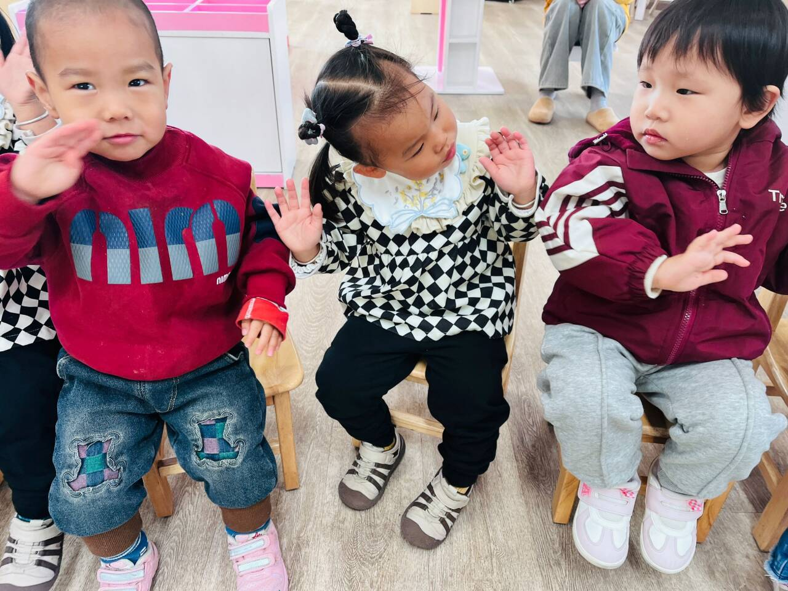 | 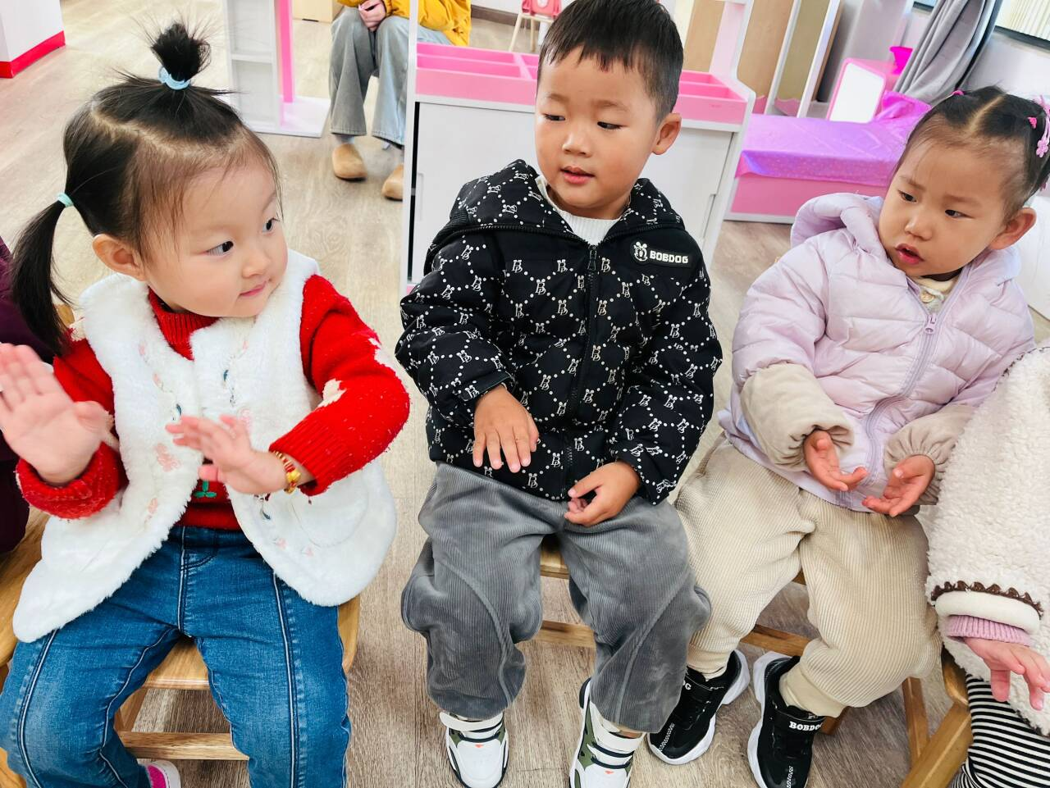
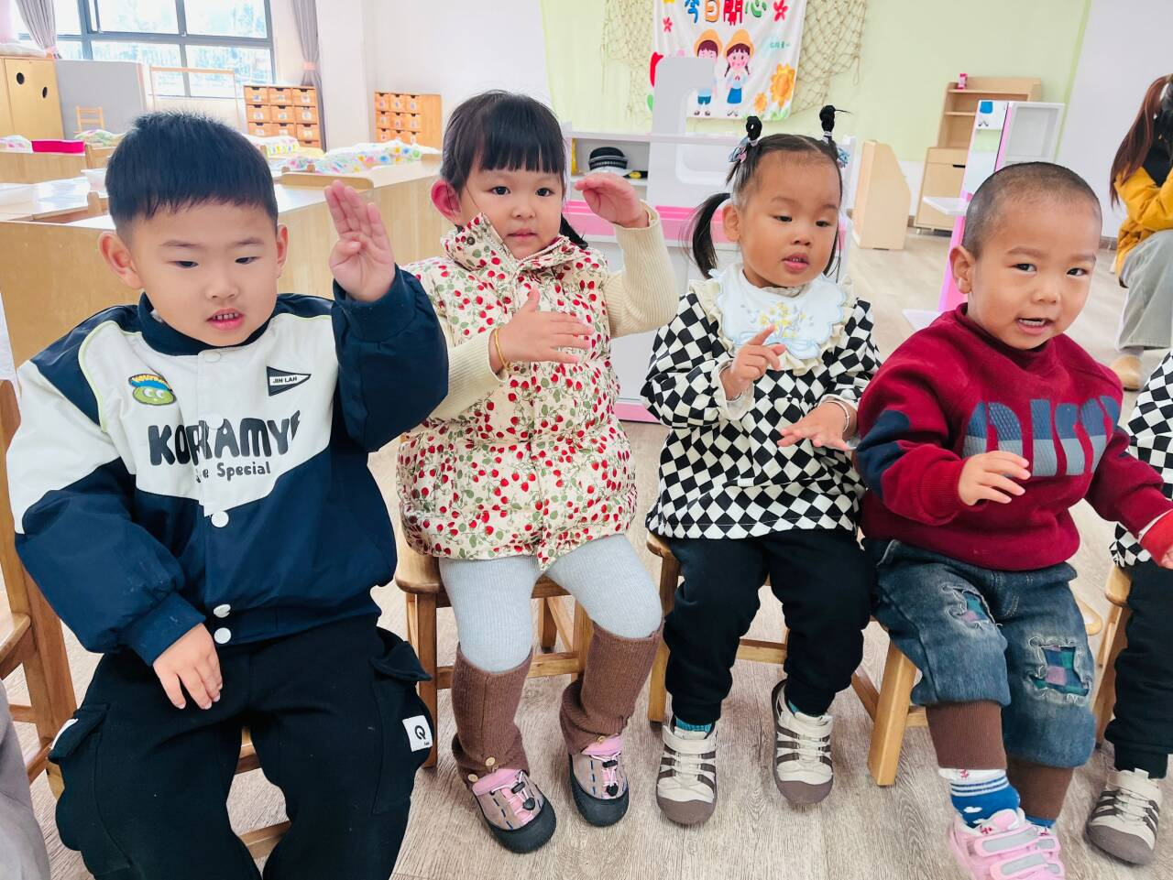 | 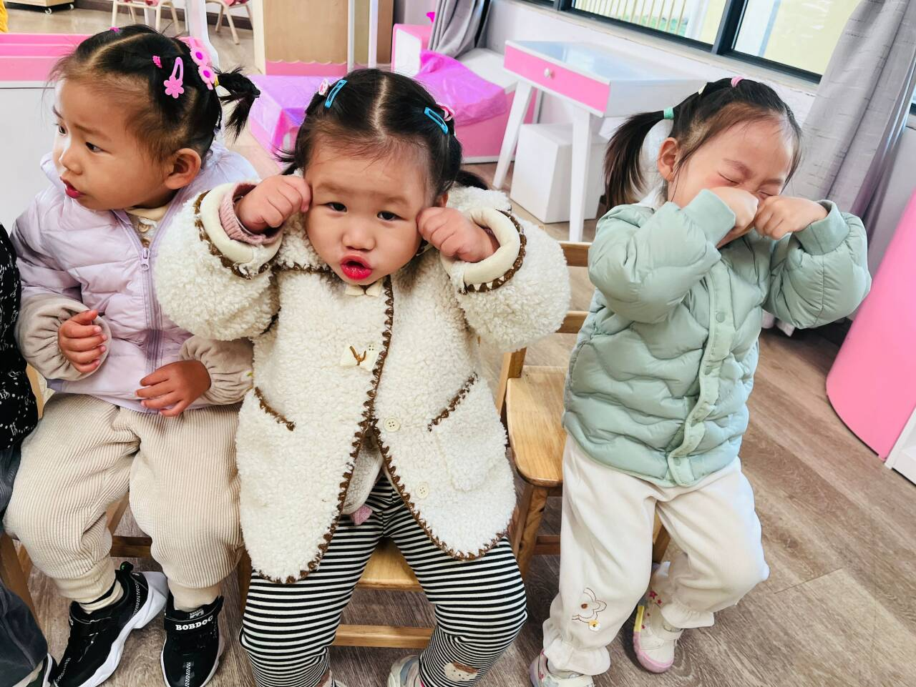

音乐游戏《公共汽车》是在乘坐公共汽车的情境下，根据音乐内容用身体动作表示轮子转、雨刷刷、人们上上下下、宝宝哇哇哭、妈妈嘘嘘嘘等生活中的情景，在跟音乐互动的同时，感受游戏的快乐。
《小跳蚤》是玩的较多的一个手指音乐游戏，主要讲述的是小跳蚤爬到小朋友膝盖、腰、头顶上后又继续往下爬，最后咬了小脚丫的趣事。需要小朋友根据歌词内容，做相应的动作，游戏简单有趣，是我们的最爱哦。
二、美术《西兰花》
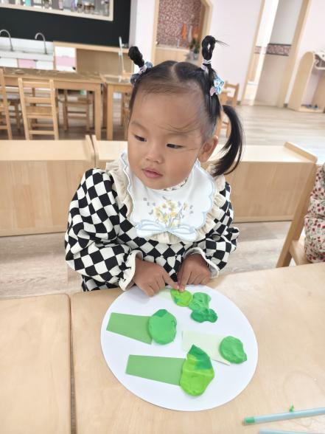 | 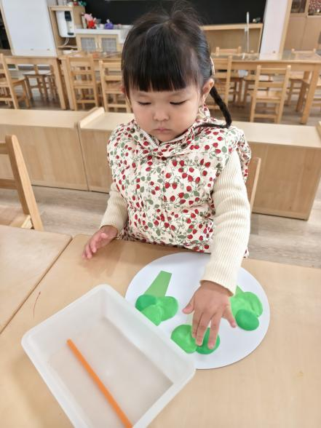 | 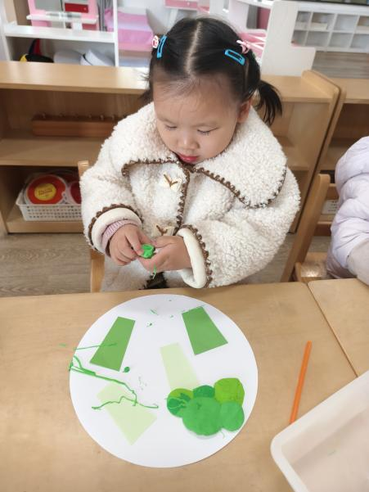
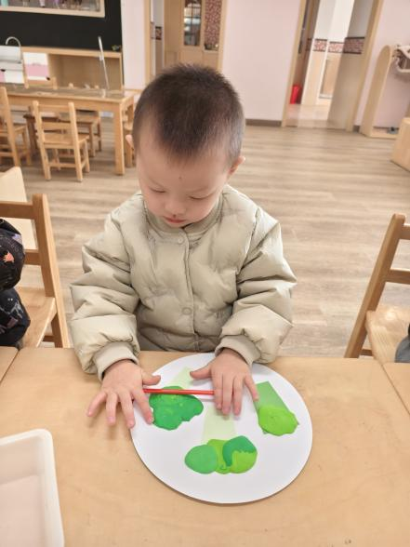 | 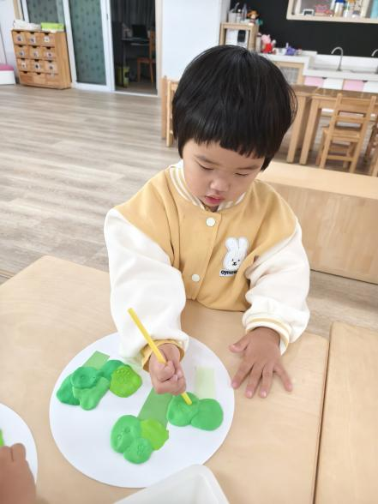 | 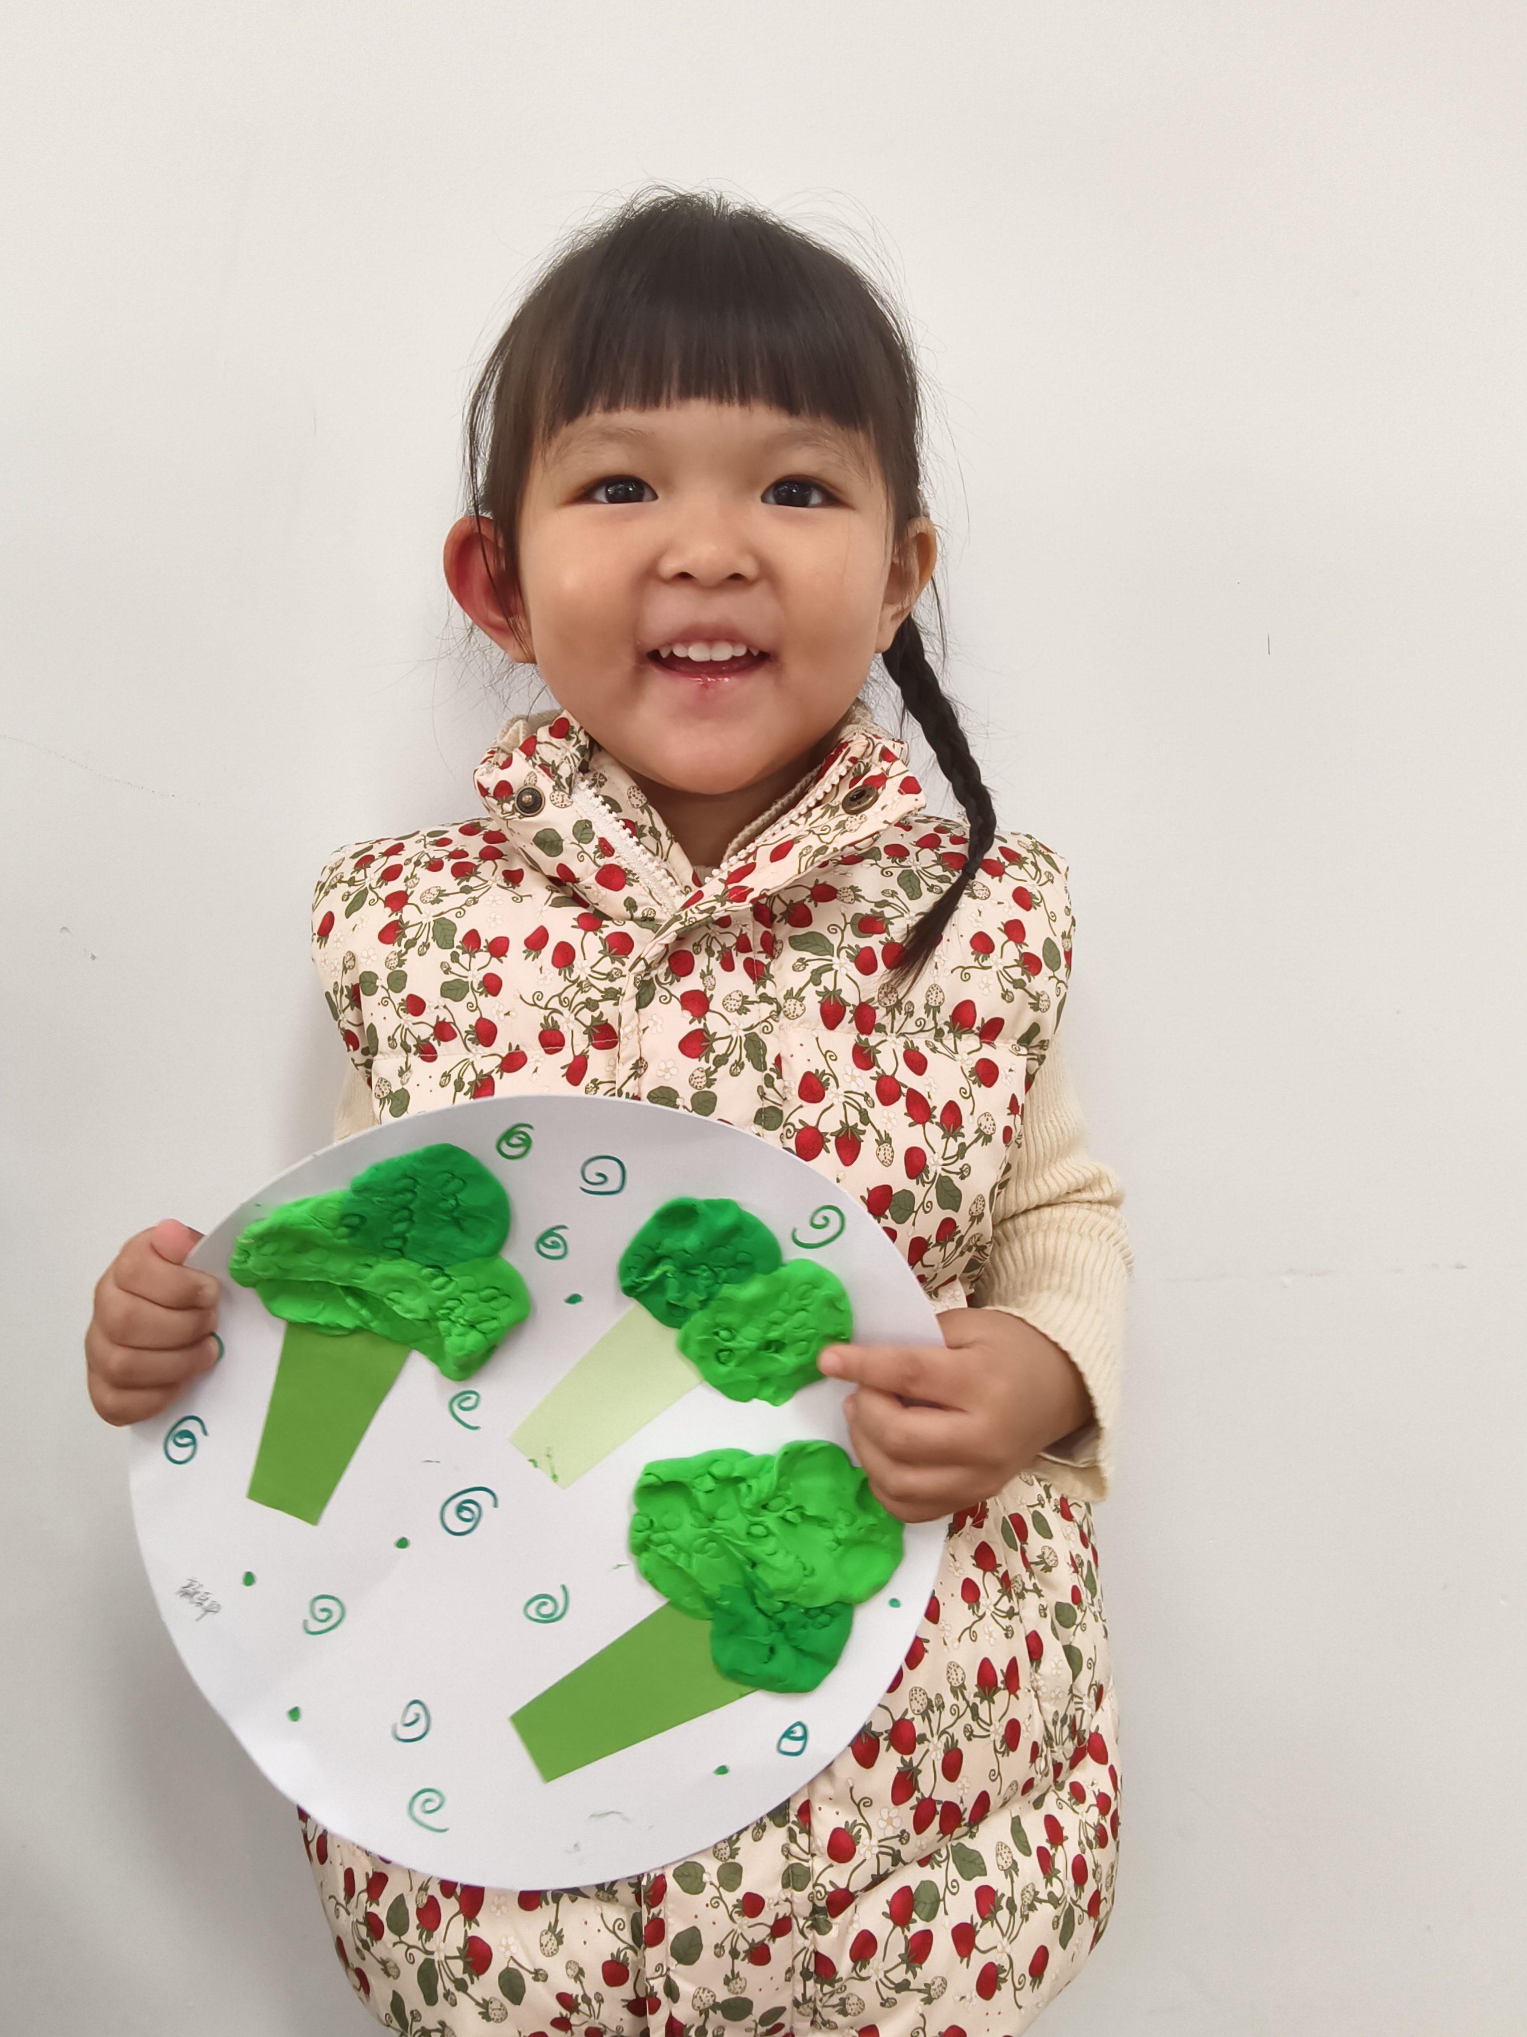

1.了解西兰花的外形特征、色彩
2.利用粘土搓圆，小手搓一搓、压一压
3.用吸管在粘土上压圆当作西兰花上的小花。

四、户外：生态园梅花桩
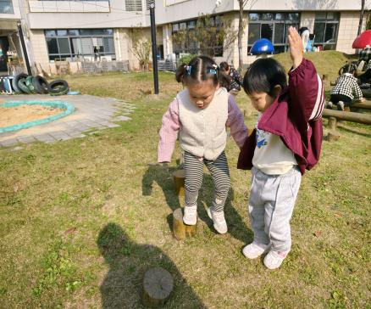 | 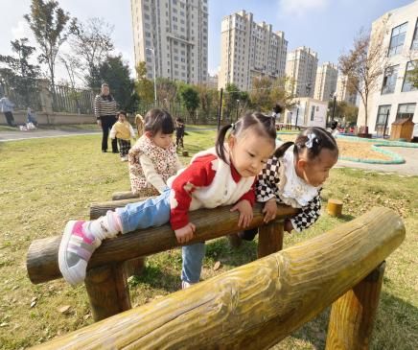 | 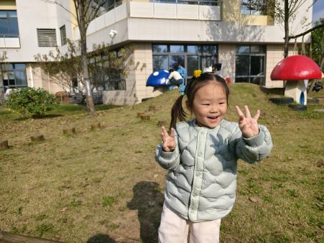
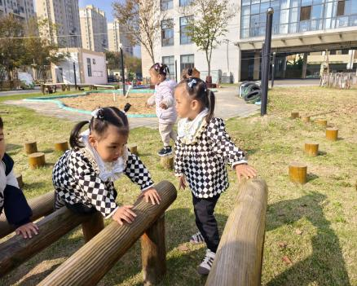 | 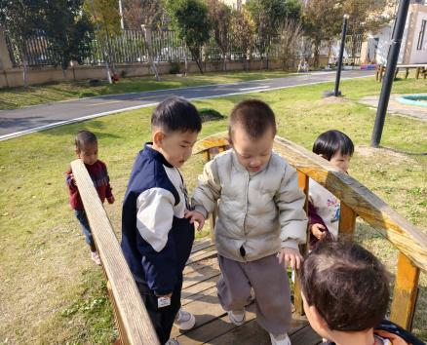 | 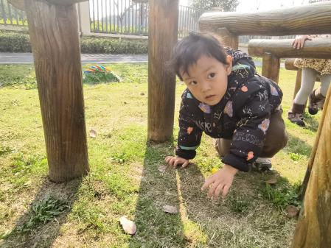
今天我们首次挑战了幼儿园生态园的梅花桩，孩子们在草地上奔跑、采蒲公英花、走梅花桩、爬高度柱等，发展了幼儿平衡能力，增强幼儿的身体控制能力。

五、餐点
今日早点：鲜牛奶、松香卷蛋糕
今日午餐：玉米片饭、五彩虾仁、蚝油生菜、鸡毛菜闪耀肉丝汤
今日午点：青菜肉丝面、秋月梨、雪莲果
六、温馨提示
1.以上照片只是部分，不代表全部，更多精彩瞬间请移步QQ相册哈。
2.汗背巾提前在家垫好入园，并带一块干净来园替换哦。
3.气温逐渐下降，为防止皴裂，可以带一瓶宝宝霜入园。
4.关注幼儿指甲，及时修剪哦。

